DOCUMENTATIE

TEMA 1

NUME STUDENT: POROJAN MĂDĂLIN MARIAN
GRUPA: 30227

CUPRINS

1. Obiectivul temei 3
2. Analiza problemei, modelare, scenarii, cazuri de utilizare 4
3. Proiectare 9
4. Implementare 12
5. Rezultate 15
6. Concluzii 16
7. Bibliografie 17

Obiectivul temei

Obiectivul principal:

Tema presupune crearea unui calculator pentru operații specifice pe polinoame, precum: adunare, scădere, inmulțire, împățire, derivare și integrare, cu o interfață pentru utilizator care este relativ usor navigabilă și sugestivă din punct de vedere al execuției operațiilor.

Obiectivele secundare:

- Verificarea input-ului introdus pentru a asigura o legatură unu la unu, între ceea ce este introdus în casetele text, pentru cele două polinoame și ceea ce se află in memoria calculatorului;
- Utilizarea a 6 butoane care reprezintă operația + execuția alese de utilizator dintre: adunare, scădere, înmulțire, împărțire, derivare și integrare;
- Translatarea input-ului în structuri de date specifice (Monomial respectiv Polynomial, care contine mai multe Monomials);
- Afisarea rezultatului sub forma de text, intr-o casetă text;
- Prelucrarea datelor din memorie într-un rezultat concret, în funcție de operația aleasa;
- Interceptarea tuturor erorilor pentru a evita o situație în care programul se află într-o stare necunoscută;
- Informarea utilizatorului despre erori prin pop-up-uri si coduri de eroare care pot fi depanate mai departe consultând un manual specific pentru erori;
- Informarea utilizatorului cu privință la corectitudinea input-ului introdus de la tastatură prin pop-up-uri;
- Eficientizarea algoritmilor folosiți pentru a permite operații pe grade de polinoame mari (> 20) cu posibilitate de îmbunătățire in viitor;
- Testarea operațiilor programului, cu valori multiple folosind testare parametrizată, pentru a asigura corectitudinea acestuia.

Analiza problemei, modelare, scenarii, cazuri de utilizare

Analiza problemei:

Ideea principala în rezolvarea problemei este transpunerea input-ului obținut de la utilizator, percepându-l drept un string care este împărțit in mai multe secțiuni folosind expresii regulate.
Două polinoame P(X) și Q(X), de variabilă X sunt exprimate prin ecuațiile:
𝑃 (𝑋) = 𝑎_{𝑛} ∗ 𝑋 ^{𝑛} + 𝑎_{n-1} ∗ 𝑋 ^{𝑛-1} + …… + 𝑎₁ ∗ 𝑋 + 𝑎₀
Q (𝑋) = b_{m} ∗ 𝑋 ^{m} + b_{m-1} ∗ 𝑋 ^{m-1} + …… + b₁ ∗ 𝑋 + b₀
Unde:
- a₀ , a₁ , …. , a_{n} și b₀ , b₁ , …. , b_{n} reprezintă coeficienții polinoamelor;
- n, m reprezintă gradul polinoamelor.

Acesta este defapt trebuie împărțit in mai multe monoame formate strict din coeficienții
și gradul monomului.
Există 6 operații diferite pe polinoame ce pot fii puse in execuție de către utilizator, obținându-se un rezultat corect:

- Adunare:
Adunarea funcționează astfel: se aduna coeficienții monoamelor din 𝑃 (𝑋) și
Q (𝑋) care au același grad: ex. 𝑎_{i} ∗ 𝑋 ^{i} + b_{i} ∗ 𝑋 ^{i} = c_{i} ∗ 𝑋 ^{i} iar dacă intr-un polinom avem un monom cu un grad care nu coincide cu niciun monom din celalalt polinom, se copiază normal la rezultat, fără a efectua o eventuală adunare.

𝑃 (𝑋) + Q (𝑋) = R (𝑋)

Cu R (𝑋) = c_{p} ∗ 𝑋 ^{p} + c_{p-1} ∗ 𝑋 ^{p-1} + …… + c₁ ∗ 𝑋 + c₀
Unde:
- a₀ , a₁ , …. , a_{n} , b₀ , b₁ , …. , b_{n} și c₀ , c₁ , …. , c_{n} reprezintă coeficienții polinoamelor;
- p reprezintă gradul rezultatului.

- Scădere:
Scăderea funcționează astfel: se scad coeficienții monoamelor din 𝑃 (𝑋) și
Q (𝑋) care au același grad: ex. 𝑎_{i} ∗ 𝑋 ^{i} - b_{i} ∗ 𝑋 ^{i} = c_{i} ∗ 𝑋 ^{i} iar dacă intr-un polinom avem un monom cu un grad care nu coincide cu niciun monom din celalalt polinom, se copiază normal la rezultat, fără a efectua o eventuală scădere.

𝑃 (𝑋) - Q (𝑋) = R (𝑋)

Cu R (𝑋) = c_{p} ∗ 𝑋 ^{p} + c_{p-1} ∗ 𝑋 ^{p-1} + …… + c₁ ∗ 𝑋 + c₀
Unde:
- c₀ , c₁ , …. , c_{n} reprezintă coeficientii rezultatului;
- p reprezintă gradul rezultatului.

- Înmulțire:
Înmulțirea funcționează astfel: se înmultesc fiecare coeficienți ai monoamelor din 𝑃 (𝑋) și Q (𝑋) : ex. 𝑎_{i} ∗ 𝑋 ^{i} ∗ b_{j} ∗ 𝑋 ^{j} = c_{i+j} ∗ 𝑋 ^{i+j} .

𝑃 (𝑋) ∗ Q (𝑋) = R (𝑋)

Cu R (𝑋) = c_{p} ∗ 𝑋 ^{p} + c_{p-1} ∗ 𝑋 ^{p-1} + …… + c₁ ∗ 𝑋 + c₀
Unde:
- c₀ , c₁ , …. , c_{n} reprezintă coeficientii rezultatului;
- p reprezintă gradul rezultatului, cu p = n + m.

- Împărțire:

Împărțirea funcționează astfel: se împarte polinomul cu gradul mai mare la cel cu gradul mai mic și se utilizeaza algoritmul de împărțire al polinoamelor care va fii descris ulterior în sectiunea 4.

𝑃 (𝑋) / Q (𝑋) = C (𝑋) + R (𝑋) / C (𝑋)

Cu C (𝑋) = c_{p} ∗ 𝑋 ^{p} + c_{p-1} ∗ 𝑋 ^{p-1} + …… + c₁ ∗ 𝑋 + c₀ și
R (𝑋) = r_{s} ∗ 𝑋 ^{s} + r_{s-1} ∗ 𝑋 ^{s-1} + …… + r₁ ∗ 𝑋 + r₀
Unde:
- c₀ , c₁ , …. , c_{n} și r₀ , r₁ , …. , r_{n} reprezintă coeficienții câtului si restului;
- p, s reprezintă gradul câtului respectiv al restului, cu p = n – m.

- Derivare:
Derivarea funcționează astfel: se derivează fiecare monom din 𝑃 (𝑋) sau
Q (𝑋) : ex. d/dx (𝑎_{i} ∗ 𝑋 ^{i}) = a_{i} ∗ i ∗ 𝑋 ^{i-1}.

d/dx (𝑃 (𝑋)) = R (𝑋)

Cu R (𝑋) = c_{p} ∗ 𝑋 ^{p} + c_{p-1} ∗ 𝑋 ^{p-1} + …… + c₁ ∗ 𝑋 + c₀
Unde:
- a₀ , a₁ , …. , a_{n} , b₀ , b₁ , …. , b_{n} și c₀ , c₁ , …. , c_{n} reprezintă coeficienții polinoamelor;
- p reprezintă gradul rezultatului cu p = n - 1.

- Integrare:
Integrarea funcționează astfel: se integrează fiecare monom din 𝑃 (𝑋) sau
Q (𝑋) : ex. ʃ (𝑎_{i} ∗ 𝑋 ^{i}) dx = (a_{i} / (i + 1) ) ∗ 𝑋 ^{i+1}.

ʃ (𝑃 (𝑋)) dx = R (𝑋)

Cu R (𝑋) = c_{p} ∗ 𝑋 ^{p} + c_{p-1} ∗ 𝑋 ^{p-1} + …… + c₁ ∗ 𝑋 + c₀
Unde:
- a₀ , a₁ , …. , a_{n} , b₀ , b₁ , …. , b_{n} și c₀ , c₁ , …. , c_{n} reprezintă coeficienții polinoamelor;
- p reprezintă gradul rezultatului cu p = n + 1.

Scenarii posibile:

- Introducerea polinomului într-un mod gresit de catre utilizator. Precum tastarea a mai mult de doua variabile sau a unei variabile diferite de litera X. Tastarea altor caractere diferite de: cifre (0 - 9), ridicare la putere (^), litera X, adunare/scădere/semn (+/-). Terminarea input-ului cu o operație:
- Orice string primit de utilizator este împarțit în felul următor: se caută un grup de caractere care pot sau nu să înceapă cu operatorii de adunare/scădere/semn, care la rândul lui trebuie sa fie urmat de orice caracter înafara de + sau - .
- Această împărțire a string-ului este în detaliu verificată pentru a asigura că datele sunt introduse corect în memoria programului.
- Procesul de verificare este descris mai sus.
- Se activeaza un pop-up ce semnalează ca datele nu sunt introduse corect.

- Introducerea unor coeficienți/grade mult prea mici/mari care ar putea aduce o problemă de reprezentare, rezultând în underflow sau overflow:
  - Această problemă este preluată de metoda de parsare, prin aruncarea unei exceptii de tip NumberFormatException care este interceptată de un try..catch, fiind deschis un pop-up care semnalează acest lucru și impiedică introducerea in memorie a datelor.
- Introducerea unui singur polinom sau a niciunuia:
  - În acest caz, este activat un pop-up ce semnalează ca casetele de text respective sunt goale.

Modelare:
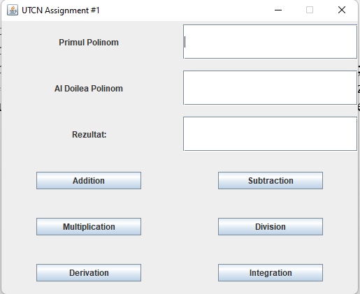

Aplicația propriu-zisă este formată din 3 casete text:
- O casetă text pentru primul polinom (cu eticheta: „Primul polinom”);
- O casetă text pentru al doilea polinom (cu eticheta: „Al doilea polinom”);;
- O casetă text, pe care se poate face scroll vertical sau orizontal, pentru rezultat.
Cât și din 6 butoane care presupun selecția operației pe polinoame cât și execuția lor pentru aflarea rezultatului, cu etichetele:
- „Addition”;
- „Subtraction”;
- „Multiplication”;
- „Division”;
- „Derivation”;
- „Integration”.

Cazuri de utilizare:

Înițial se introduc două polinoame de la tastatură în casetele „Primul Polinom”, respectiv în „Al Doilea Polinom”, ca de exemplu: 3x^2 + x^1 + 4 și x^5 + 4.
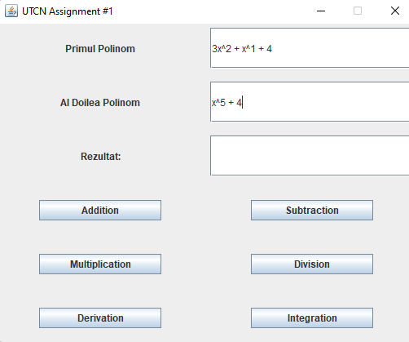

Se alege o operație din cele 6.

- Pentru adunare, se afișează în căsuța de rezultat adunarea celor două polinoame, adică:
x^5 + 3x^2 + x^1 + 8.
- Pentru scădere, se afișează în căsuța de rezultat scăderea celor două polinoame, adică:
-x^5 + 3x^2 + x^1.
- Pentru înmulțire, se afișează în căsuța de rezultat înmulțirea celor două polinoame, adică:
3x^7 + x^6 + 4x^5 + 12x^2 + 4x^1 + 16.
- Pentru împărțire, se afișează în căsuța de rezultat împărțirea celor două polinoame, prin cât si
rest: Cât: 0.33x^3 - 0.11x^2 - 0.41x^1 + 0.28
Rest: 1.35x^1 + 2.86
- Pentru derivare, se afișează în căsuța de rezultat derivarea fiecărui dintre celor două polinoame, adică: Polinomul 1: 6x^1 + 1
Polinomul 2: 5x^4
- Pentru integrare, se afișează în căsuța de rezultat derivarea fiecărui dintre celor două polinoame, adică: Polinomul 1: x^3 + 0.50x^2 + 4x^1 + C
Polinomul 2: 0.17x^6 + 4x^1 + C
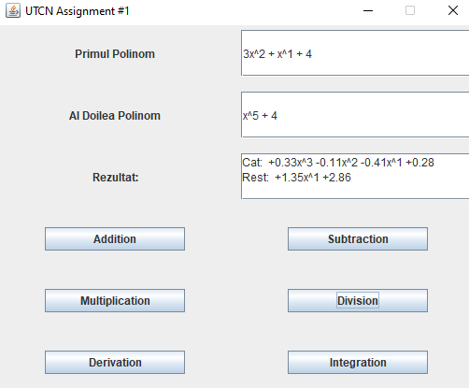

Proiectare

Implementarea OOP a aplicației propriu-zise constă în utilizarea modelului MVC (Model-View-Controller), pentru o proiectare concisă și o structurare a tuturor datelor în mod uniform.
- Pachetul model cuprinde însuși clasa pe care se bazează crearea polinoamelor, care sunt „împarțite” în mai multe monoame, fiecare cu un grad unic, si coeficient, corespunzător fiecărui grad:
- Clasa Monomial conține un constructor obișnuit și:
  - Următoarele câmpuri private:
    - „coef” – de tip flotant, ce reprezintă coeficientul;
    - „deg” – de tip int.
  - Setters și getters;
  - Metodele, dintre care unele vor fii descrise ulterior:
    - public String toString();
    - public void addOperation(Monomial m);
    - public void mulOperation(Monomial m);
    - public void derivateOperation();
    - public void integrateOperation();
    - public int compareTo(Monomial o);
- Clasa Polynomial conține o lista privată („polynomial”), care conține strict monoamele, care compun un astfel de polinom, cât și câmpul privat highestDeg, folosit pentru a reține mereu gradul cel mai mare al polinomului, doi constructori care inițializează lista privată, cât și:
  - Setters și getters;
  - Metodele, dintre care unele vor fii descriese ulterior:
    - public String toString();
    - public static Polynomial addOperation(Polynomial A, Polynomial B);
    - public static Polynomial subOperation(Polynomial A, Polynomial B);
    - public static Polynomial mulOperation(Polynomial A, Polynomial B);
    - public static ArrayList<Polynomial> divOperation(Polynomial A, Polynomial B) throws ArithmeticException;
    - public static Polynomial derivateOperation(Polynomial A);
    - public static Polynomial integrateOperation(Polynomial A);
- Pachetul view conține strict implementarea grafică a aplicației, cu un constructor care inițializeaza dimensiunile ferestrei, butoanele, cât și denumirea ferestrei și amplaseaza casetele text și butoanele la coordonatele lor date din interfața swing, contine singura clasă, PolynomialCalculator.
- Pachetul controller leagă pachetul View de Controller și conține clasa care implementează legătura dintre butoane și metodele din codul sursă specifice pentru operațiile pe polinoame, conținând:
- Clasa GuiController conține, constructorul, care leagă butoanele de fiecare operație pe polinoame, si obține input-ul din casetele text, încercând să îl introducă în memorie, cât și:
  - Campurile private:
    - „p1”, ce reprezintă primul polinom obținut din input, de tip Polynomial;
    - „p2”, ce reprezintă cel de-al doilea polinom obținut din input de obiect al Polynomial;
    - „app” ce reprezintă o legătură către interfața grafică propriu zisă din pachetul View, obiect al PolynomialCalculator.
  - Metodele, dintre care unele vor fii descriese ulterior:
    - public void connectButtons(String s);
    - public Polynomial getTextFieldData(JTextField t, JLabel l);
    - public int getMaximumExponent(JTextField t);
    - public Monomial getResults(Matcher matcher1);
    - public boolean verifyInput(JTextField t);

- Pachetul operationtests conține strict testele parametrizate a operațiilor pe care se bazează aplicația, realizate folosind Junit 5, conținând clasele:
- AddOperationTest;
- SubOperationTest;
- MulOperationTest;
- DivOperationTest;
- DerivateOperationTest;
- IntegrateOperationTest.
Fiecare din ele conținând o metodă de test și una de obținere a cazurilor de testare, de ex:
- public void addOperationTest(Polynomial A, Polynomial B, Polynomial expectedRes)
- private static List<Arguments> provideInput();

Diagrama UML a pachetelor:

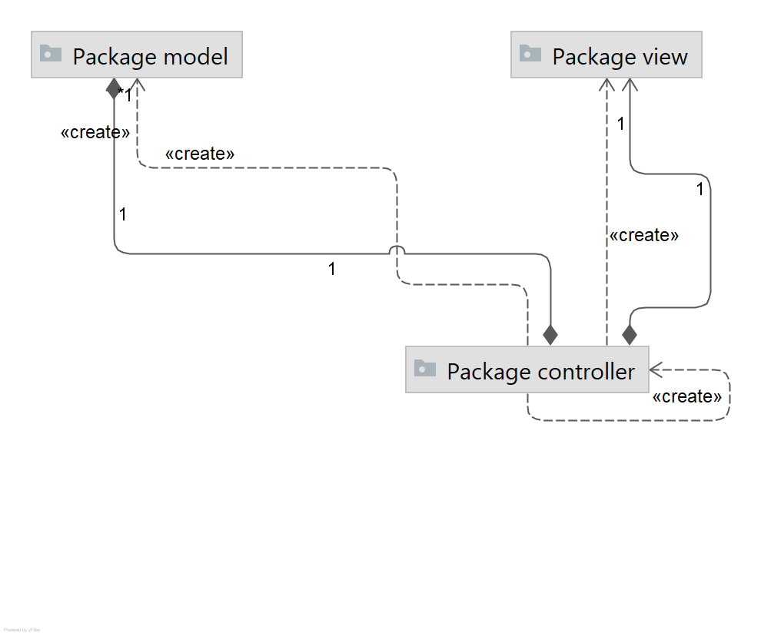
Diagrama UML a claselor:
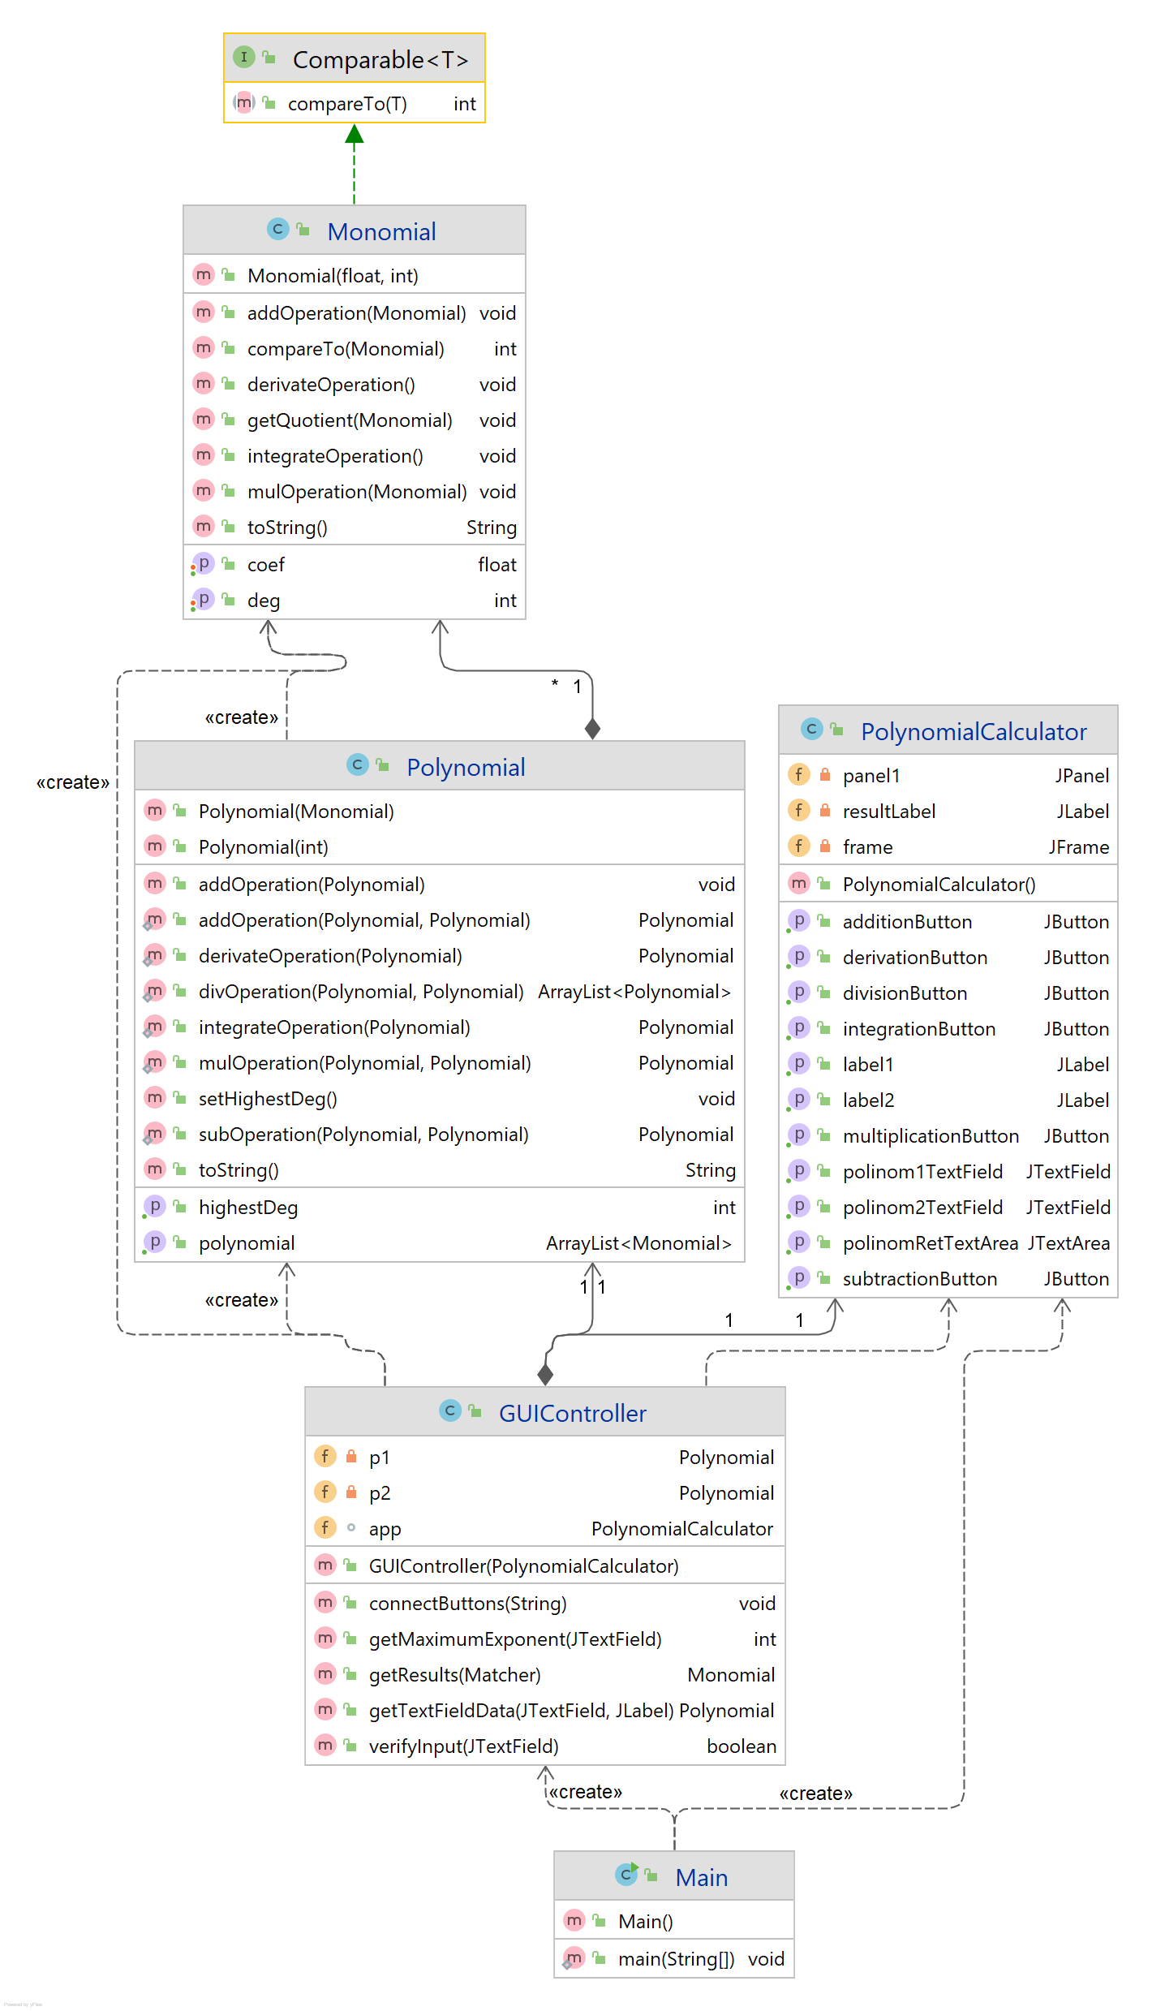

Implementare

Descrierea metodelor importante din fiecare clasă:
- În clasa Monomial:
  - addOperation(Monomial m) :
    - Metoda aduna coeficientul obiectului this, de tip Monomial cu coeficientul lui m, daca au acelasi grad. Este folosită la operația de adunare.
  - mulOperation(Monomial m):
    - Metoda aduna gradul obiectului this, de tip Monomial cu gradul lui m, și se înmulțesc coeficienții. Este folosită la operația de înmulțire.
  - getQuotient(Monomial m):
    - Metoda scade gradul obiectului this, de tip Monomial cu gradul lui m, și se împart coeficienții, obținându-se câtul. Este folosită la operația de înmulțire.
  - derivateOperation():
    - Metoda înmulțeste coeficientul obiectului this, de tip Monomial cu gradul lui, iar gradul se decrementeaza daca nu este mai mic sau egal cu 0. Este folosită la operația de derivare.
  - integrateOperation():
    - Metoda împarte coeficientul obiectului this, de tip Monomial la gradul lui, iar gradul se incrementeaza. Este folosită la operația de integrare.
- În clasa Polynomial:
  - addOperation(Polynomial A, Polynomial B):

    - Este o metoda statica care returnează rezultatul adunării a polinoamelor A și B, astfel: se caută monoamele cu același grad din ambele polinoame și se aduna cu apelul metodei addOperation pe monoame și la final se sorteaza polinomul rezultat.
  - subOperation(Polynomial A, Polynomial B):
    - Asemenea operației de adunare, doar că se realizează scăderea.
  - mulOperation(Polynomial A, Polynomial B):
    - Metodă statică care returnează rezultatul înmulțirii a doua polinoame A și B, astfel: se înmultesc fiecare monom din A cu fiecare monom din B și se realizează adunarea rezultatelor parțiale la polinomul C returnat, polinomul fiind sortat la final.
  - divOperation(Polynomial A, Polynomial B) throws ArithmeticException:
    - Metodă statică care returnează rezultatul împărțirii a doua polinoame A și B, cu următorul algoritm:
          - Se ordoneaza monoamele polinoamelor A și B în funcție de grad.
          - Se împarte polinomul cu gradul mai mare la cel cu grad mai mic, presupunem ca A are gradul mai mare.
          - Se împarte primul monom din A cu primul monom din B, și se obține primul termen al câtului.
          - Se înmulțeste câtul cu B și se scade rezultatul multiplicării din A, obținându-se un rest al împărțirii.
          - Se repetă pașii începând de la pasul 2, restul fiind considerat noul împărțit al împărțirii, până când gradul restului este mai mic ca gradul divizorului B.
    - În cazul în care se incearcă împărțirea la 0, se aruncă o excepție de tip ArithmeticException ce activează un pop-up ce informează utilizatorul despre acest lucru, fiind evitată o stare necunoscută a programului.
- derivateOperation(Polynomial A):
    - Se parcurg toate monoamele si se aplica metoda derivateOperation() pe ele, rezultatul fiind retinut intr-un polinom C, de gradul lui A – 1, iar la final se sortează polinomul C.
- integrateOperation(Polynomial A):
    - Se parcurg toate monoamele si se aplica metoda integrateOperation() pe ele, rezultatul fiind retinut intr-un polinom C, de gradul lui A + 1, iar la final se sortează polinomul C.
- În clasa GUIController:
  - GUIController(PolynomialCalculator app):
    - Acest constructor obține datele introduse de către utilizator, sub formă de string si le prelucrează în polinoame, apelând metoda getTextFieldData (JTextField t, JLabel l), care stochează polinomul introdus in campurile p1 și p2, în cazul în care datele au fost introduse corect. Apoi polinoamele sunt sortate în functie de gradul lor. De asemenea, constructorul implementează fiecare buton, cu ajutorul metodei connectButtons(String s) care primește ca parametru, numele butonului care a fost apăsat de utilizator, urmând ca acesta sa apeleze metodele dorite de utilizator.
  - verifyInput(JTextField t):
    - Este o metodă de verificare a input-ului dat de utilizator, ce returneaza FALSE dacă:
      - Dupa caracterele + sau – trebuie să existe neapărat variabila X;
      - Dacă caracterul curent este ^, înainte de acesta trebuie să avem variabila X, iar după el un număr.
      - Daca caracterul curent este X, atunci după el trebuie sa urmeaze ridicare la putere.
      - Se introduce orice alt caracter diferit de cifre.
    - Ea este apelată de metoda getTextFieldData(JTextField t, JLabel l), pentru a stabili dacă se mai pot introduce datele în memorie, în caz contrar se afișează un pop-up de eroare.

  - getTextFieldData(JTextField t, JLabel l):
    - Această metodă se folosește de expresiile regulate din Java pentru a determina grupurile de caractere care ar putea forma un polinom. Variabila pattern1 se folosește de expresia „([+-]?[^-+]+)” explicată mai înainte in documentație. În primă fază se caută cel mai mare grad pentru a forma polinoamele, alocându-se spațiile necesare pentru fiecare monom ce poate fii utilizat sau nu. Metoda se folosește de getResults(Matcher matcher1) care obține fiecare coeficient si fiecare grad corespunzător fiecărui monom introdus, prin parsarea sa din String in int. Dacă parsarea are loc cu succes, atunci polinoamele au fost introduse corect in casetele de text și în final vor fii introduse în memorie, în p1 și p2.

Rezultate
În realizarea testării operațiilor au fost utilizate teste parametrizate din framework-ul Junit 5.

Scenariu de test:
- La adunare:
  - Intrare: Polinomul A: 3x^5 + 6; Polinomul B: 10*x^1 + 6;
  - Ieșire corectă: 3x^5 + 10x^1 + 12, TRUE;
  - Ieșire obținută: TRUE.

- La scădere:
  - Intrare: Polinomul A: 3x^5 + 6; Polinomul B: 10*x^1 + 6;
  - Ieșire corectă: 3x^5-10x^1, TRUE;
  - Ieșire obținută: TRUE.

- La înmulțire:
  - Intrare: Polinomul A: 3x^5 + 6; Polinomul B: 10*x^1 + 6;
  - Ieșire corectă: 30*x^6 + 18*x^5 + 60*x^1 + 36, TRUE;
  - Ieșire obținută: TRUE.

- La împățire:
  - Intrare: Polinomul A: 3x^3 + 6*x^1; Polinomul B: 10*x^2 + 6;
  - Ieșire corectă: CAT: 0.3x; REST: 4.2x, TRUE;
  - Ieșire obținută: TRUE.

- La derivare:
  - Intrare: Polinomul A: 3x^5 + 6;
  - Ieșire corectă: 15x^4 , TRUE;
  - Ieșire obținută: TRUE.

- La integrare:
  - Intrare: Polinomul A: 3x^5 + 6;
  - Ieșire corectă: 3/6*x^6+6x^1, TRUE;
  - Ieșire obținută: TRUE.

Concluzii

În concluzie, această tema mi-a dezvoltat cunoștiințele de OOP, fiind capabil să înteleg expresiile regulate și să le pot utiliza în viitoarele proiecte, dovedindu-se un aspect foarte important pentru împărțirea string-urilor în secțiuni, cu ajutorul unor pattern-uri. În același timp, mi-am dezvoltat abilitățile de structurare și depanare a codului, utilizând platforma Gitlab ce s-a dovedit extrem de folositoare în acest scop.
Ca dezvoltări ulterioare, se poate opta pentru o noua interfață grafica, mai actuală și mai accesibilă, cu noi funcții, cum ar fii istoric de comenzi, istoric de rezultate, prelucrarea polinoamelor rezultate, etc. De asemenea, eficiența programului poate fii îmbunătățită pentru lucrul cu coeficienți mult mai mari, ce depășesc reprezentarea pe tipul int; cât și introducerea de coeficienți flotanți.

Bibliografie
- https://dsrl.eu/courses/pt/materials/A1_Support_Presentation.pdf
- https://regex101.com/
- https://junit.org/junit5/docs/current/user-guide/
- https://www.thoughtco.com/using-java-naming-conventions-2034199
- https://docs.oracle.com/javase/8/docs/api/index.html?java/util/regex/package-summary.html
- https://www.emathhelp.net/en/calculators/algebra-1/polynomial-long-division-calculator/
- https://docs.oracle.com/javase/tutorial/uiswing/

